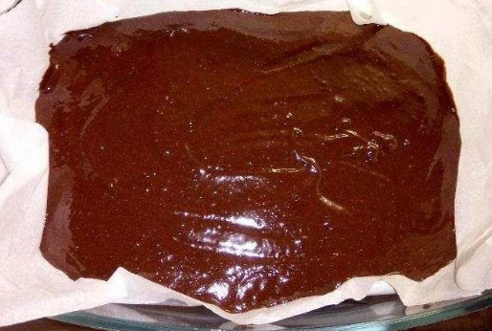
ČOKOLADNI BROWNIE
Recept sta prispevala Jure in Jaka Voda.
Podobnega je poslala tudi Žana Djekić.

Sestavine (za 12 oseb):
250 g masla
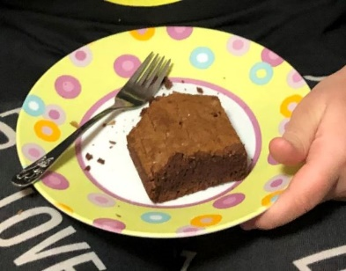
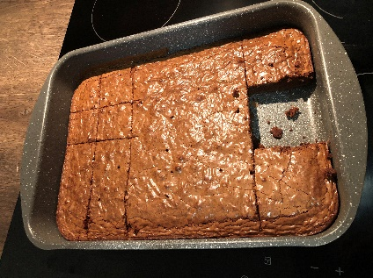
250 g navadne temne čokolade
2 cl ruma
150 g rjavega sladkorja
1 vanilijev sladkor
180 g moke
50 g kakava v prahu
5 jajc
Priprava:
- V kozici skupaj stopimo maslo in jedilno čokolado, da nastane gladka zmes.
Odstavimo, vmešamo rum in nekoliko ohladimo.
- V večji skledi zmešamo rjav sladkor, vanilijev sladkor, moko in kakav v prahu.
- Prilijemo čokoladno zmes in dodamo jajca.
- Vse skupaj dobro premešamo, da dobimo enotno in gladko zmes.
- Pečico segrejemo na 180ᵒC.
- V pekač obložen s peki papirjem vlijemo čokoladno zmes, ga potisnemo v ogreto pečico in pečemo 15 minut.
- Pečene brownije dobro ohladimo. Ohlajene narežemo na kvadratke in postrežemo.

